***Temat: Wypożyczalnia filmów „Dobry film”***

Wypożyczalnia filmów „Dobry film” wypożycza filmy które posiada w swojej bibliotece filmów. Firma potrzebuje systemu do zarządzania wypożyczonymi filmami oraz śledzić jaki użytkownik wypożyczył jaki film.

***Model ERD***

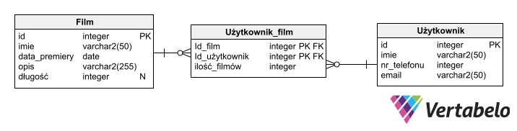

**Tabela Film**

|  |  |  |  |
| --- | --- | --- | --- |
| Nazwa pola | Typ | Wymagane | Opis |
| Id | Integer | Tak | Klucz główny |
| Imię | Varchar2 | Tak | Nazwa filmu |
| Data_premiery | Date | Tak | Data premiery filmu |
| Opis | Varchar2 | Tak | Opis filmu |
| Długość | Integer | Nie | Długość filmu (w minutach |

**Tabela Użytkownik_film**

|  |  |  |  |
| --- | --- | --- | --- |
| Nazwa pola | Typ | Wymagane | Opis |
| Id_film | Integer | Tak | Klucz główny, Klucz obcy – tabela film |
| Id_użytkownik | Integer | Tak | Klucz główny, Klucz obcy – tabela użytkownik |
| Ilość_filmów | Integer | Nie | Ilość filmów które dany użytkownik wypożyczył |

**Tabela użytkownik**

|  |  |  |  |
| --- | --- | --- | --- |
| Nazwa pola | Typ | Wymagane | Opis |
| Id | Integer | Tak | Klucz główny |
| Imię | Varchar2 | Tak | Imię użytkownika |
| Nr_telefonu | Integer | Nie | Numer telefonu użytkownika |
| Email | Varchar2 | Tak | Email użytkownika |